**艺术教育发展年度报告**

为提升文化育人水平，加强校园文化建设，增强学生传承弘扬中华优秀传统文化的责任感和使命感，进一步将学生思想政治教育与中华优秀传统文化相结合。根据《天津轻工职业技术学院美育教育工作实施方案》结合学院美育教育工作安排，现将工作进行总结：

一、美育教育课程开齐开足

学院统筹了《艺术鉴赏》《中国古建筑欣赏与设计》两门美育必修网课，在超星尔雅平台持续开课，利用名校、名师丰富精彩的在线开放课程资源，带领学生探寻艺术之美，以美感来通达人生，净化心灵，丰富了学生的文化生活。

二、积极开展各项活动，鼓励学生参加艺术实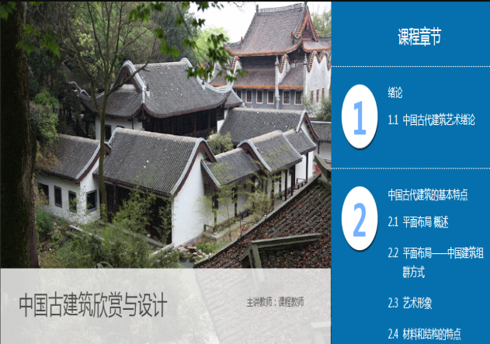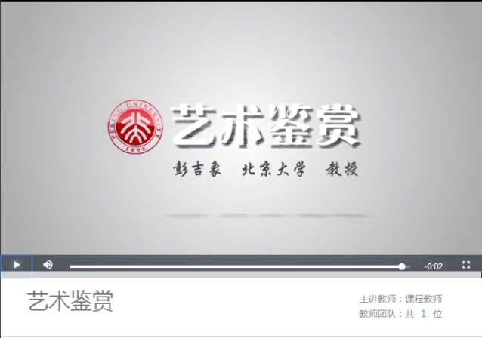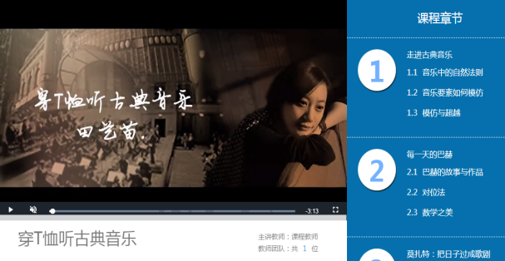

（一）建立校外美育教育实践基地

为全面贯彻党的教育方针，以立德树人为根本任务，落实学院美育教育实施方案，全面加强和改进落实学校美育教育，坚持以美育人、以文化人，我院于4月6日与天津星空盛世艺术中心共建签约仪式，建立校外美育教育实践基地。

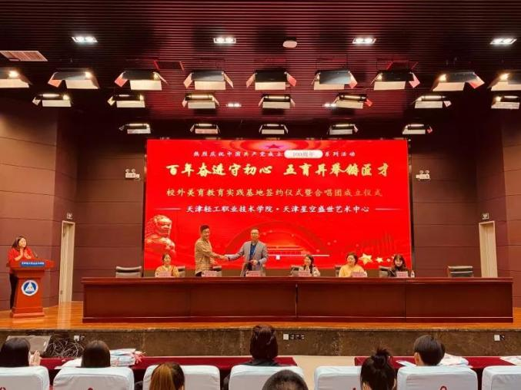

（二）成立天津轻工职业技术学院合唱团

2021年3月，学院成立了天津轻工职业技术学院大学生合唱团，团队成员均为在校大学生，由四个二级学院的声乐爱好者组成，他们之中有从小学习声乐的、有多年一直活跃在中学合唱团的也有热爱音乐的。合唱团主要承担学院文艺演出的声乐节目，如大合唱、小合唱等，现有成员36人。为使合唱团更加规范化、专业化，在今后的各类活动中能够取得更好的成绩，特聘请天津星空盛世艺术中心为学院美育教育技术支持合作单位，聘请黄靖奕老师为学院“大学生合唱团指导教师”。

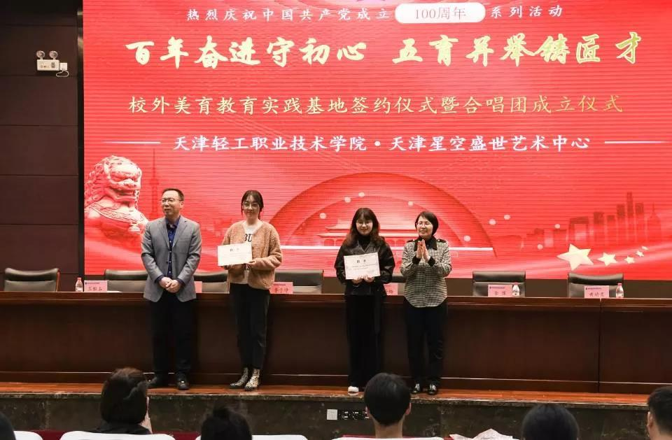

合唱团成立之后陆续接到了演出任务，首先参与了2021年3月份津南区“红心唱响新时代 昂首阔步新征程”——庆祝中国共产党成立100周年群众性歌咏合唱活动的录制工作，21年5月参加了天津电视台“同唱一首歌，永远跟党走”主题节目录制，在录制过程中，我院学生着装整齐，精神饱满，以高昂的热情、嘹亮的嗓音演唱了歌曲《我们走在大路上》。这首歌唱出了对党、对祖国和对未来的热爱与憧憬。

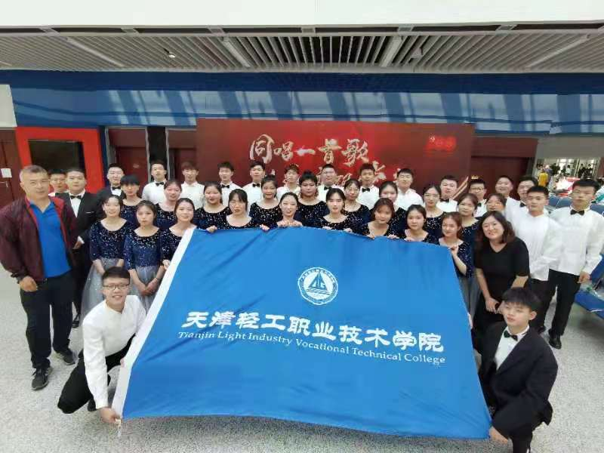

21年6月参加“颂歌献给党.奋进新征程”渤轻职工迎庆建党100周年文艺演出以及学院举办的“百年奋进守初心.五育并举铸匠才”庆祝建党100周年汇报演出等，在学院的演出中，大家积极承担各类节目，认真参加每一次的排练彩排，同学们都非常珍惜每一次的演出，倍加认真的参加训练，合唱团激情的演唱体现了大学生的青春活力和积极向上奋发图强，更增强了同学们的爱国意识。

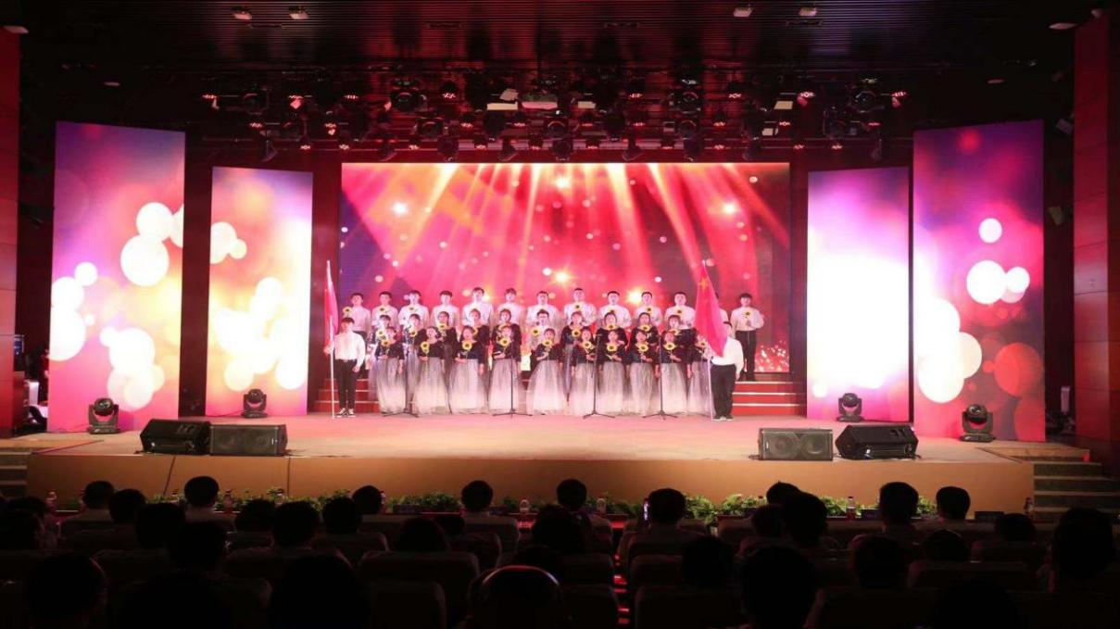

（三）百米画卷——建党100周年

为纪念中国建党100周年，进一步加强当代大学生爱国主义教育和思想引领，激发大学生爱国主义情怀。电子信息与自动化团总支宣传部和图文编辑部主办了“百米长卷展现中华历程，五彩斑斓抒发中华梦想”主题绘画活动，以绘画的形式表达爱党、爱国、爱社会主义的真挚情感。

在百米长画卷前，师生们用毛笔、彩笔、钢笔挥毫泼墨、笔走龙蛇，舞动着灵巧的双手，尽情挥洒，无论是遒劲有力、潇洒飘逸的书法，还是色彩典雅、浓淡相宜的水墨画，无论是隶书、楷书、篆书，无论是软笔、硬笔，每一笔、每一画、每一幅作品都传递着中华文明，彰显出中华传统文化的独特魅力。

今后的工作中将继续严格按照学院的《美育教育工作实施方案》开展工作，通过一系列活动让学生形成良好的审美素养以及提升欣赏水平，逐步在新的学生活动中开展美育基地，达到校内校外基地共同育人的目的，通过网课及讲座等普及全校学生美育教育，通过专项兴趣课程，艺术鉴赏交流会等为有兴趣的学生提供专门的指导，全面教育与个性化教育相结合，以便适应不同学生的学习需求，形成良好的艺术氛围。